Pořizujete fotovoltaiku? Pozor na povinné úpravy elektroměrových sloupků
Požadavky EG.D (dřívější E.ON Distribuce elektřiny):
  - Nainstalovat dva tzv. „kříže“
(1. kříž = elektroměr, 2. kříž = hromadné dálkové odpínání (HDO), nebo aspoň příprava na něj).
  - Pokud se instalují dva kříže, je třeba vedle hlavního jističe umístit také dva jističe HDO. Za současných podmínek (v polovině roku 2021) to ale nutné není.
  - Všechny vodiče musí splňovat minimální průřezy odpovídající hodnotě hlavního jističe.
  - V elektroměru nesmějí být hliníkové vodiče.
  - Veškeré vodiče musí být v souladu s pravidly barevně rozlišeny, a navíc musí být ještě označeny návlečkami s popisky, které jsou jasně definované v připojovacích podmínkách.
  - U přípravy na oddělovací relé neboli převodník (který nahrazuje HDO a který si posléze osadí EG.D) musí být povinně vyvedeny 2 červené vodiče.
  - Pokud dojde k výměně starého rozvaděče nebo hlavního domovního vedení, je třeba umístit elektroměrový sloupek na veřejně přístupné místo. Technici EG.D upřesňují umístění sloupku i při instalaci fotovoltaiky. Instrukce bývá ve smlouvě o připojení.

Jak vypadají nejčastější úpravy?
Hlavní jistič mnohdy nevyhovuje požadavkům z hlediska zkratové odolnosti. Zkratová odolnost jističe musí být 10 kA, ale stává se, že je tam jen 6 kA, nebo dokonce méně. Stejné pravidlo platí i pro jističe HDO. Zkratová odolnost je uvedena v popisku na jističi.
Na nesrovnalost můžou poukazovat i nestejně barevné ovládací páčky jističů. Schválené jističe mívají po celé délce stejnou barvu (viz ilustrační foto).
Stejně tak je nutné kompletně „předrátovat“ celý sloupek i v případě, že elektroměr a HDO nejsou na stejné premixové desce. To je speciální elektroměrová deska lisovaná z izolantu, která se vedle pružnosti a odolnosti proti mechanickému poškození vyznačuje také odolností při teplotách do 80 °C a zpomalováním šíření plamene.
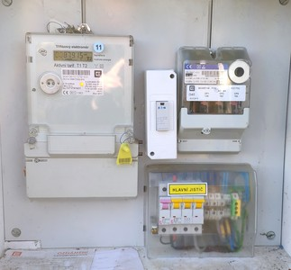
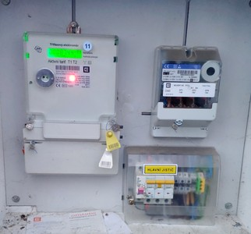
Nevyhovující jistič (jedna celožlutá páčka namísto všech tří) a chybí oddělovací relé, na druhém obrázku obojí opraveno (celožluté páčky u jističe + doinstalované bílé oddělovací relé)
Zejména u starších sloupků bývá velmi častým problémem jejich nevhodné osazení – například v dřevěném obložení či za plechovým krytem (ČEZ Distribuce plechové krytí nově toleruje, ale u EG.D je to problém).
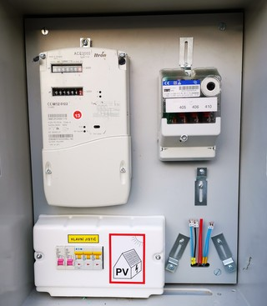
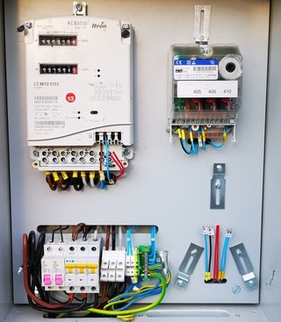
Příklad sloupku již upraveného podle předpisů EG.D

